戦争はいやだ調布市民の会「伝言板」８９５号 ２０２３／９／３
＝＝＝＝＝＝＝＝＝＝＝＝＝＝＝＝＝＝＝＝＝＝＝＝＝＝＝＝＝
岸田乱政への怒りと異常気象への恨みもこめて
いやだの会第１２２回宣伝行動 調布駅頭で１３時から
参加者１３人で５０枚のビラを配布し６筆の署名を集約
戦争はいやだ調布市民の会は９月３日（日）１３：００、木陰も少ない炎天の調布駅前で、定例１２２
回目の宣伝行動を行ないました。「改憲よりも暮らしを守る施策を！」「汚染水の海洋投棄はいのちと暮らしを軽視し原発推進・軍備拡大に突っ走るもの」などの訴えに、立ち止まって聴き入る青年があり、ビラを手渡し対話を交わしました。そうは言っても暑い日で、立ち止まってくれる人は少なく、「大軍拡・大増税に反対する署名」の集約は６筆にとどまりました。行動参加１３人、ビラの配布は５０枚でした。
次回の行動は９月１５日（金）１５：００～仙川駅前で行ないます。たいへんだけどご参加を！

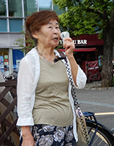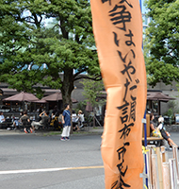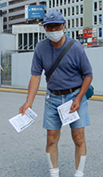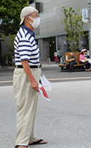

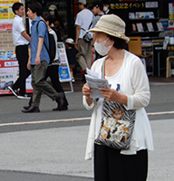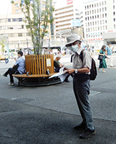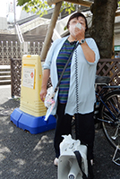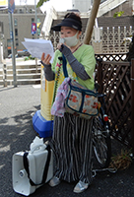

＜今日の伝言＞
◆調布九条の会「憲法ひろば」石川康子さんから
大軍拡・改憲反対の国民的な大運動をめざして
９月１日（金）「プレ集会」が行なわれました
大軍拡・改憲反対「九条の会」大集会（10月5日）に向けての始動

岸田首相の「任期内明文改憲」意思の度重なる表明と憲法審査会の異常な運営、「異次元の」とも言うべき軍事費増額、異様なテンポで進む南西諸島のミサイル基地化、「台湾有事」や「中国、北朝鮮の脅威」についての頻繁な報道、そして「新しい戦前」という言葉も生まれました。「九条」は「形骸化した」とか「死んだ」とすら言われます。でも「九条」は在ります。それはわたしたちにとっての大事な「武器」です。だからこそ戦争したい人達は「九条」を目の敵にするのです。「九条」は「九条の会」結成時（2004）よりも深刻な危機にあります。今こそ立ち上がって、日本国憲法が生まれてから76年間、わたしたちが守り続けてきた「九条」を決して手放さないという意思を表明しましょう。
「九条の会」はそのための大集会を計画しています。実行委員会方式で、「戦争させない！・9条壊すな！総がかり行動実行委員会」と「安保法制の廃止と立憲主義の回復を求める市民連合」も協賛しています。

２０２３・１０・５ 九条の会大集会 － 大軍拡反対！ 憲法改悪を止めよう
日時：10月5日（木）19：00～21：00 （開場 18：30）
場所：なかのZERO大ホール（JR中野駅南口徒歩10分）
スピーチ：田中優子さん（前法政大学学長・九条の会世話人）「岸田首相の軍拡・改憲に反対の声を！」
中野晃一さん（上智大学教授・市民連合運営委員）「改憲・軍拡でなく『安心供』与を！」
参加費：999円（学生・障がいのある方は500円））

この集会準備のために9月1日（金）18：30～文京区民会館でプレ集会が開かれました。「九条の会」事務局の高田健さんが「改憲の動きの現状と私たちの課題」、小澤隆一さんが「緊急事態条項改憲論の問題点」と題して話されました。
高田さんは、100年前の今日、関東大震災の中で朝鮮人・中国人・「主義者」の虐殺事件があったこと、その8年後に日中戦争が始まったことを想起しながら、今を「新しい戦前」などにしてはならないと語り始め、ハト派と言われてきた岸田首相が総裁選で安倍派の支持を得るために「任期中の憲法改正」を公約し、衆参両院で憲法改正発議に必要な3分の2を確保しながらも憲法審査会での審議が思うように進まず、国民投票法に定められた「発議後60日～180日以内」の投票という時間枠に縛られて追い詰められている。このままでは安倍と同じように政権を放り出す他ないのだが、もし解散総選挙となって「改憲突撃隊」を買って出た維新が野党第一党になったりすれば、審議不十分なまま強行突破に出る可能性もゼロではない。そうでなくても、改訂安保三文書の下では、憲法改正なしに戦争はできる。これを絶対に防ぐには国民的な戦争反対の世論を作るしかない。10月5日の大集会、11月3日の憲法大行動を柱に全国的な運動を展開しよう。今でも、どの世論調査でも9条を変えることには反対が賛成を上回っている。新憲法の三原則に育てられた民意の存在がかつての「戦前」との決定的な違いだ。署名や街宣、スタンディングやデモで広範な人々に訴え、対話を広め、確信を深めようと結びました。
小澤さんのお話：憲法審査会ではもっぱら「緊急事態条項」、それも「緊急事態」における衆議院議員の任期延長問題の審議に終始して、９条改正には入れなかったようにみえるが、実は「緊急事態」を持ち出すことによって「戦時」を憲法に招き入れるという危険な構想がある。日本維新の会・国民民主党・有志の会の合意案によると、地震などの大規模な自然災害や感染症の蔓延、外部からの武力攻撃や内乱などによって「選挙の適正な実施が70日を超えて困難であることが明らかになった時」衆議院議員の任期を延長するというのだが、自然災害や感染症は地域性があり、「選挙の一体性が害されるほどの広範な地域において」70日を超えて続くということは想定しにくいし、そのような場合は繰延投票によって対処できるのだから、狙いは「戦時対応」の条項を憲法に導入することにあるのは明らかである。さらに「緊急事態宣言」は内閣の権限であり、これに緊急事態権限として政令制定権、予算審議なしの緊急財政処分権が加われば「緊急事態においてこそ国会機能の確保が重要」という任期延長論の根拠は無くなる。まさに9条改憲と表裏一体をなすものだ。

東京・千葉・神奈川・埼玉・静岡・茨城・群馬・大阪・香川・佐賀の一都九県から139人が参加。調布からは5人が参加しました。
